Aj pfile a spfile bude na teste

Vytvorenie usera
create user Testuser identified by Heslo123;
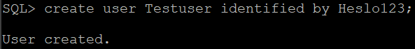

?
alter user Testuser password expire;
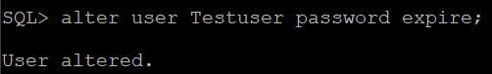

Pridanie práv na vytvorenie relácie danému userovi
grant create session to Testuser;
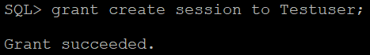

Prihlásime sa ako Testuser
sqlplus Testuser/Heslo123
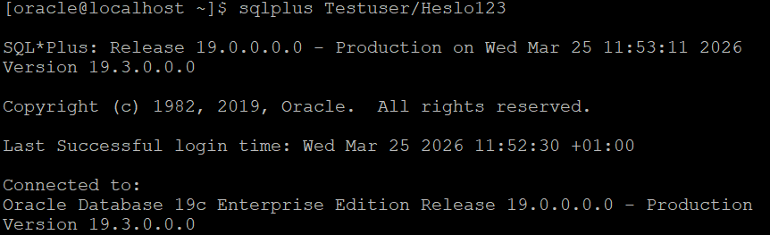
Nastavenie linesize a check session relacie
(linesize pojde, status n)
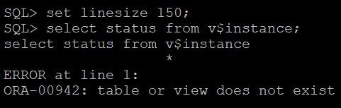

Vytvorenie tabulky
CREATE TABLE Studenti (Meno VARCHAR(20)); -> NEMAM PRAVA
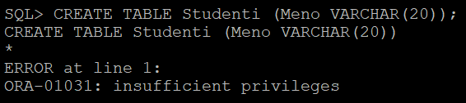

SWITCH NA SYSDBA !!
Vytvorime Testrole a grantneme prava
create role Testrole;
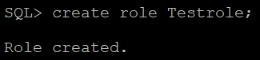
grant create table, create session to Testrole;
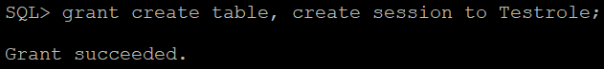

A teraz grantneme Testrole tomu Testuserovi aby mal prava
grant Testrole to Testuser;
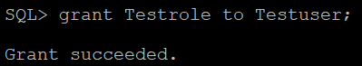

SWITCH NA TESTUSERA !!
Vytvorim tabulku (uz mam prava ta by malo ist)
CREATE TABLE Studenti (Meno VARCHAR(20));
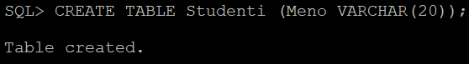

Pozrieme desc a select z tabulky
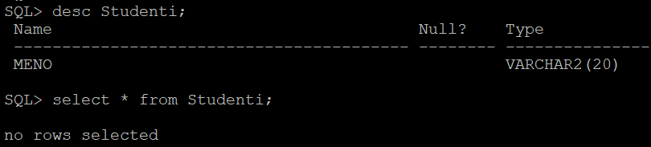

Dropneme tabulku
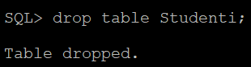
26.3

Odobranie Testrole Testuserovi
revoke Testrole from Testuser;
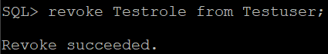

Vytvorenie profilu
create profile Testprofile limit failed_login_attempts 1;
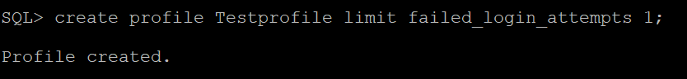

Priradime Testuserovi profil Testprofile
alter user Testuser profile Testprofile;
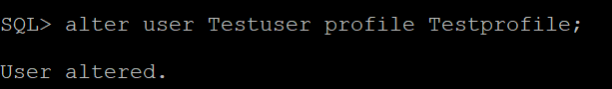

Vytvorime dalsieho usera
create user Testuser2 identified by Heslo123 profile Testprofile;
Grantneme mu prava Testrole
grant Testrole to Testuser;
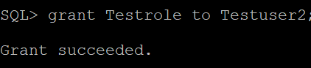
Prihlasime sa pod Testuser2
sqlplus -> vypln

Ideme zase ako sysdba
Odstranime rolu Testuser uzivatelovi Testuser2
revoke Testrole from Testuser2;
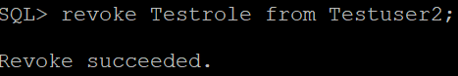
Prihlasenie ako Testuser2 zase nepojde
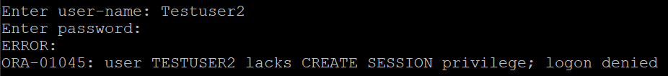

Skusime invalid prihlasenie 2x (aby locklo acc)
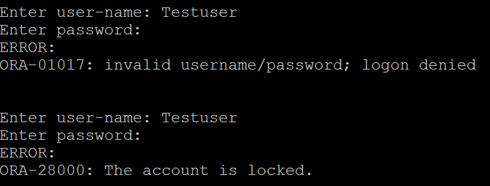

Unockneme acc (ako sysdba)
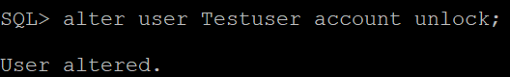

Dropneme Testuserov
drop user Testuser;
drop user Testuser2;
